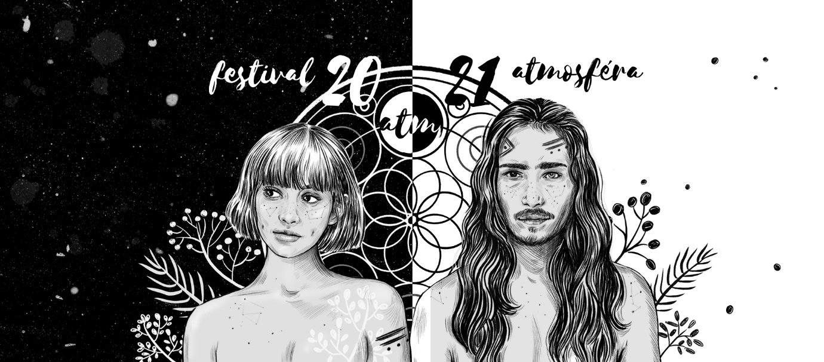
Festival Atmosféra čaká v roku 2021 nový začiatok!
Konať sa bude počas prvého augustového víkendu 2021 v Hontianskych Nemciach.

| Hontianske Nemce, 4. mája 2021 | - Príprava festivalu Atmosféra, ktorý sa tradične koná začiatkom augusta na lúke neďaleko Hontianskych Nemiec, je v plnom prúde. Organizátori sa pripravujú v súlade s bezpečnostnými opatreniami na deviaty ročník festivalu s kapacitou tisíc návštevníkov.

Koronavírus a opatrenia spojené s bojom proti nemu poznačili významne život každého človeka. Touto situáciou veľmi utrpela aj kultúra a kreatívny priemysel - a to nielen na Slovensku.

V roku 2020 sa konalo len sporadické množstvo hromadných podujatí. Počas posledných týždňov začali organizátori festivalu Atmosféra pociťovať veľkú nádej a pustili sa do organizácie síce menšej, no o to srdečnejšej a radostnej verzie festivalu. “Náznaky zlepšujúcej sa epidemiologickej situácie, ako aj možnosť očkovania do nás vlievajú veľkú nádej. Púšťame sa do organizácie festivalu Atmosféra pre tisíc ľudí a veríme, že tento rok sa nám ju podarí doviesť do zdarného konca,” hovorí hlavná organizátorka festivalu Atmosféra, Gretka Pavlovová. V roku 2020 bol totiž festival Atmosféra zrušený, rovnako aj tri menšie podujatia s názvom Nádych s Atmosférou.

Deviaty ročník festivalu v znamení nového začiatku
“Epidémia veľmi spomalila, doslova až zastavila tempo našich životov a vieme, že aj keď sa situácia zlepší, ešte dlho budeme deliť čas na pred a po epidémii. V rámci komunikácie sme sa rozhodli pokračovať s vizuálom, ktorý pre pôvodnú Atmosféru 2020 vytvorila slovenská ilustrátorka Tina Minor. Skladá sa z dvoch základných farieb - čiernej a bielej - a v kontexte všetkých súvislostí je pre nás symbolikou nového začiatku,” dopĺňa Gretka Pavlovová.

Podujatie, pri ktorom je bezpečnosť najvyššou prioritou
Organizátori si plne uvedomujú význam bezpečnostných opatrení a pripravujú sa na viacero variantov. S ohľadom na súčasnú situáciu je najpravdepodobnejšia možnosť, že Atmosféra sa bude konať s kapacitou 1000 návštevníkov (štandardná kapacita je 2000 ľudí). “Vývoj opatrení sledujeme každý deň a sme pripravení reflektovať vládne nariadenia v akomkoľvek rozsahu. Predpokladáme, že spustenie Čakárne pre vekové skupiny od 16 rokov znamená to, že začiatkom augusta už značná časť potenciálnych návštevníkov bude zaočkovaná. Takisto sa pripravujeme na možnosť vytvorenia mobilného odberového miesta (MOM) pre antigénové testovanie pri vstupe do areálu. Veľmi nám na bezpečnosti záleží, rovnako však aj na tom, aby sa Atmosféra aspoň v nejakom rozsahu mohla uskutočniť,” dopĺňa hlavná organizátorka.

Kúpu vstupeniek netreba odkladať
Deviaty ročník festivalu Atmosféra sa minulý rok nekonal, preto si návštevníci mohli svoje zakúpené vstupenky presunúť na rok 2021. Keďže je však tento rok kapacita plánovaného podujatia nižšia, organizátori odporúčajú s kúpou vstupeniek naozaj nečakať. “Momentálne máme predanú tretinu lístkov, bez toho, aby návštevníci vedeli, že festival skutočne bude. Preto neodporúčame ich kúpu odkladať,” uzatvára Gretka Pavlovová.

---

FESTIVAL ATMOSFÉRA
6. - 8. august 2021 | Hontianske Nemce - Vinice
WEBOVÁ STRÁNKA | FACEBOOK | INSTAGRAM

Kontakt pre médiá:
Gretka Pavlovová, hlavná organizátorka – gretka@festivalatmosfera.sk

